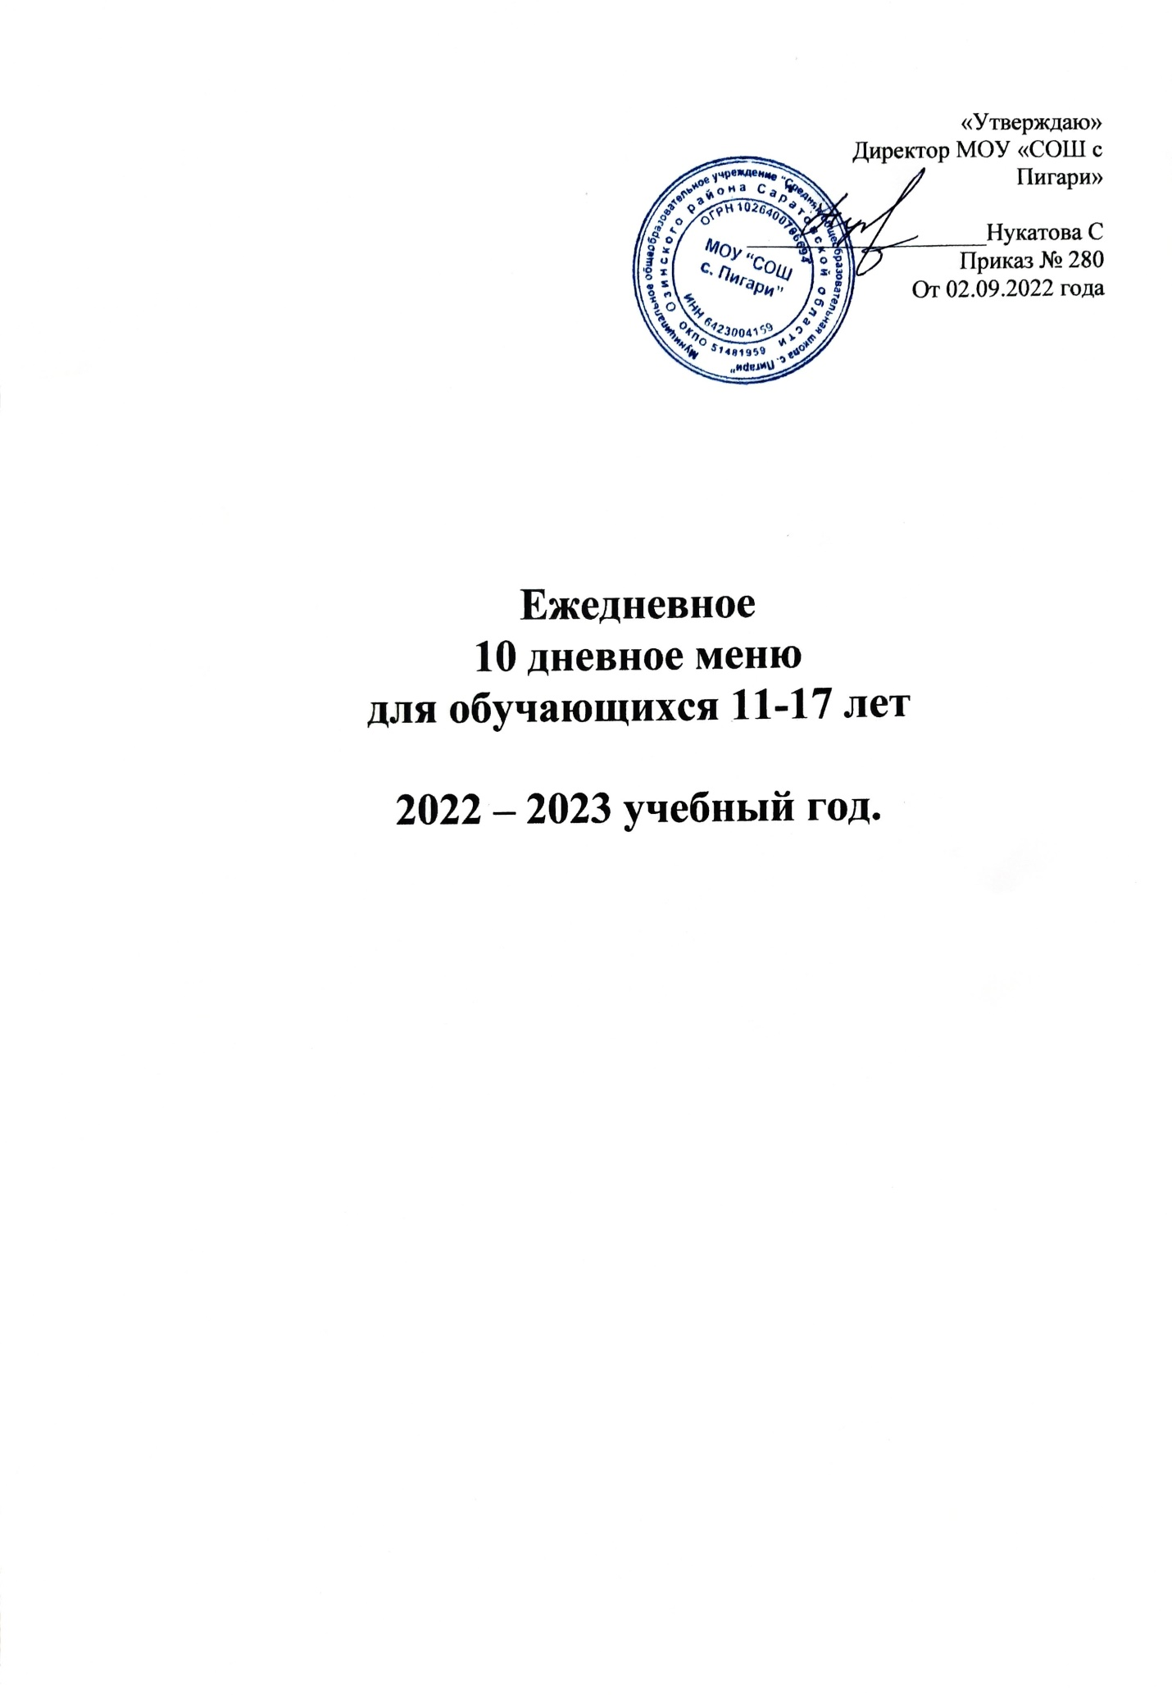

|  |  |  |  |  |  |  |
| --- | --- | --- | --- | --- | --- | --- |
| Наименование блюда | №  Тех.карты | Выход \г\ | Пищевые вещества (г) | | | Энергетическая ценность (кКалор) |
| Белки | Жиры | Углево-  ды |
| **1день** | | | | | | |
| **Обед:** | | | | | | |
| Булочка с повидлом | 261 | 50 | 3,05 | 5,11 | 27,85 | 170,78 |
| Лук в нарезке т\о с р.м | 6 | 100 | 0,12 | 5,56 | 7 | 82,9 |
| Щи из свежей капусты на мясокостном бульоне | 52 | 250 | 1,75 | 5,63 | 8,5 | 95 |
| Котлета из мяса говядины с соусом | 99 | 100\30 | 12,7 | 10,3 | 10,2 | 182 |
| Каша гречневая рассыпчатая | 165 | 200 | 13,72 | 7,82 | 65,40 | 244,44 |
| Хлеб пшеничный в\с | 878 | 60 | 7,7 | 0,4 | 53,4 | 111,5 |
| Хлеб ржаной | 879 | 50 | 2,35 | 0,35 | 7,28 | 107 |
| Компот из с\ф | 278 | 200 | 1,03 | 0,04 | 27,5 | 110 |
| **Итого: обед** |  |  | 42,42 | 35,21 | 207,13 | 1103,62 |

|  |  |  |  |  |  |  |
| --- | --- | --- | --- | --- | --- | --- |
| Наименование блюда | №  Тех.карты | Выход \г\ | Пищевые вещества (г) | | | Энергетическая ценность (кКалор) |
| Белки | Жиры | Углево-  ды |
| **2 день** | | | | | | |
| **Обед:** | | | | | | |
| Бутерброд с маслом с сыром | 2 | 30\10\05 | 4,81 | 6,03 | 12,85 | 127,27 |
| Свекла т\о с р.м | 26 | 100 | 1,5 | 4,5 | 16,5 | 108 |
| Суп картофельный с вермишелью на мясокостном бульоне |  | 250 | 3,86 | 7,6 | 14,86 | 144,66 |
| Гуляш говяжий | 92 | 100 | 15,4 | 15,9 | 3,36 | 218 |
| Каша гороховая | 201 | 200 | 19 | 7,34 | 44,7 | 325 |
| Хлеб пшеничный в\с | 878 | 60 | 7,7 | 0,4 | 53,4 | 111,5 |
| Хлеб ржаной | 879 | 50 | 2,35 | 0,35 | 7,28 | 107 |
| Чай | 299 | 200 | 0,1 | 0 | 55,6 | 55,6 |
| **Итого: обед** |  |  | 54,72 | 42,12 | 208,55 | 1197,03 |

|  |  |  |  |  |  |  |
| --- | --- | --- | --- | --- | --- | --- |
| Наименование блюда | №  Тех.карты | Выход \г\ | Пищевые вещества (г) | | | Энергетическая ценность (кКалор) |
| Белки | Жиры | Углево-  ды |
| **3 день** | | | | | | |
| **Обед:** | | | | | | |
| Сырники из творога | 215 | 150\13 | 19,2 | 14,85 | 33,85 | 321,16 |
| Салат из моркови т\о с р.м | 17 | 100 | 2,5 | 0,1 | 24,8 | 108 |
| Суп картофельный с крупой на м.б | 58 | 250 | 1,48 | 4,93 | 6,1 | 76,3 |
| Котлета из мяса говядины с соусом | 99 | 100\30 | 12,7 | 10,3 | 10,2 | 182 |
| Капуста тушенная | 134 | 200 | 4,34 | 6,52 | 18,9 | 151 |
| Хлеб пшеничный в\с | 878 | 60 | 7,7 | 0,4 | 53,4 | 111,5 |
| Хлеб ржаной | 879 | 50 | 2,35 | 0,35 | 7,28 | 107 |
| Кисель | 291 | 200 | 1 | 0,06 | 27,5 | 110 |
| **Итого: обед** |  |  | 51,27 | 37,51 | 182,03 | 1166,96 |

|  |  |  |  |  |  |  |
| --- | --- | --- | --- | --- | --- | --- |
| Наименование блюда | №  Тех.карты | Выход \г\ | Пищевые вещества (г) | | | Энергетическая ценность (кКалор) |
| Белки | Жиры | Углево-  ды |
| **4 день** | | | | | | |
| **Обед:** | | | | | | |
| Бутерброд с маслом с повидлом | 381 | 30\10\10 | 1,72 | 4,48 | 32,96 | 176,30 |
| Салат из капусты т\о с р.м | 6 | 100 | 2,13 | 4,31 | 5,75 | 56,58 |
| Борщ на м.б | 54 | 250 | 2,33 | 8,25 | 13,6 | 138 |
| Гуляш говяжий | 92 | 100 | 15,4 | 15,9 | 3,36 | 218 |
| Каша пшеничная | 129 | 150\5 | 3,53 | 5 | 25,04 | 142 |
| Хлеб пшеничный в\с | 878 | 60 | 7,7 | 0,4 | 53,4 | 111,5 |
| Хлеб ржаной | 879 | 50 | 2,35 | 0,35 | 7,28 | 107 |
| Какао с молоком | 274 | 200 | 3,6 | 2,7 | 19,21 | 93 |
| **Итого: обед** |  |  | 38,76 | 41,39 | 160,6 | 1042,38 |

|  |  |  |  |  |  |  |
| --- | --- | --- | --- | --- | --- | --- |
| Наименование блюда | №  Тех.карты | Выход \г\ | Пищевые вещества (г) | | | Энергетическая ценность (кКалор) |
| Белки | Жиры | Углево-  ды |
| **5 день** | | | | | | |
| **Обед:** | | | | | | |
| Бутерброд с маслом с сыром | 2 | 30\10\05 | 4,81 | 6,03 | 12,85 | 127,27 |
| Лук т\о с р.м | 6 | 100 | 0,12 | 5,56 | 7 | 82,9 |
| Суп картофельный с бобовыми на м.б | 54 | 250 | 2,3 | 4,25 | 15,1 | 108 |
| Плов с говядиной | 122 | 200 | 15,1 | 14,9 | 39,4 | 352 |
| Хлеб пшеничный в\с | 878 | 60 | 7,7 | 0,4 | 53,4 | 111,5 |
| Хлеб ржаной | 879 | 50 | 2,35 | 0,35 | 7,28 | 107 |
| Компот из с\ф | 278 | 200 | 1,03 | 0,04 | 27,5 | 110 |
| **Итого: обед** |  |  | 33,41 | 31,53 | 162,53 | 1001,04 |

|  |  |  |  |  |  |  |
| --- | --- | --- | --- | --- | --- | --- |
| Наименование блюда | №  Тех.карты | Выход \г\ | Пищевые вещества (г) | | | Энергетическая ценность (кКалор) |
| Белки | Жиры | Углево-  ды |
| **6 день** | | | | | | |
| **Обед:** | | | | | | |
| Бутерброд с маслом с повидлом | 381 | 30\10\10 | 1,72 | 4,48 | 32,96 | 176,30 |
| Морковь т\о с р.м | 17 | 100 | 2,5 | 0,1 | 24,8 | 108 |
| Щи со свежей капустой на м.б | 52 | 250 | 1,75 | 5,63 | 8,5 | 95 |
| Котлета из мяса говядины с соусом | 99 | 100,30 | 12,7 | 10,3 | 10,2 | 182 |
| Картофельное пюре | 429 | 200 | 4,2 | 8,8 | 21,8 | 184 |
| Хлеб пшеничный в\с | 878 | 60 | 7,7 | 0,4 | 53,4 | 111,5 |
| Хлеб ржаной | 879 | 50 | 2,35 | 0,35 | 7,28 | 107 |
| Чай | 299 | 200 | 0,1 | 0 | 55,6 | 55,6 |
| **Итого: обед** |  |  | 33,02 | 30,06 | 214,54 | 1019,4 |

|  |  |  |  |  |  |  |
| --- | --- | --- | --- | --- | --- | --- |
| Наименование блюда | №  Тех.карты | Выход \г\ | Пищевые вещества (г) | | | Энергетическая ценность (кКалор) |
| Белки | Жиры | Углево-  ды |
| **7 день** | | | | | | |
| **Обед:** | | | | | | |
| Бутерброд с маслом с сыром | 2 | 30\10\05 | 4,81 | 6,03 | 12,85 | 127,27 |
| Салат из капусты т\о с р.м | 6 | 100 | 2,13 | 4,31 | 5,75 | 56,58 |
| Суп картофельный с крупой на м.б | 58 | 250 | 1,48 | 4,93 | 6,1 | 76,3 |
| Гуляш говяжий | 92 | 100 | 15,4 | 15,9 | 3,36 | 218 |
| Макаронные изделия отварные | 202 | 200 | 7,49 | 7,09 | 51,58 | 254 |
| Хлеб пшеничный в\с | 878 | 60 | 7,7 | 0,4 | 53,4 | 111,5 |
| Хлеб ржаной | 879 | 50 | 2,35 | 0,35 | 7,28 | 107 |
| Кисель | 291 | 200 | 1 | 0,06 | 27,5 | 110 |
| **Итого: обед** |  |  | 42,36 | 39,07 | 167,82 | 11060,65 |

|  |  |  |  |  |  |  |
| --- | --- | --- | --- | --- | --- | --- |
| Наименование блюда | №  Тех.карты | Выход \г\ | Пищевые вещества (г) | | | Энергетическая ценность (кКалор) |
| Белки | Жиры | Углево-  ды |
| **8 день** | | | | | | |
| **Обед:** | | | | | | |
| Бутерброд с маслом | 2 | 30\10\ | 2,705 | 4,907 | 16,604 | 124,103 |
| Лук т\о с р.м | 6 | 100 | 0,12 | 5,56 | 7 | 82,9 |
| Суп с клецками на м.б | 109 | 250 | 1,42 | 1,84 | 7,52 | 57,7 |
| Рыба тушенная с овощами | 229 | 100 | 11 | 5,06 | 3,8 | 111 |
| Каша гречневая | 165 | 200 | 13,72 | 7,82 | 65,4 | 244,44 |
| Хлеб пшеничный в\с | 878 | 60 | 7,7 | 0,4 | 53,4 | 111,5 |
| Хлеб ржаной | 879 | 50 | 2,35 | 0,35 | 7,28 | 107 |
| Какао с молоком | 274 | 200 | 3,6 | 2,7 | 13,8 | 93 |
| **Итого: обед** |  |  | 42,615 | 28,637 | 174,804 | 1000,8 |

|  |  |  |  |  |  |  |
| --- | --- | --- | --- | --- | --- | --- |
| Наименование блюда | №  Тех.карты | Выход \г\ | Пищевые вещества (г) | | | Энергетическая ценность (кКалор) |
| Белки | Жиры | Углево-  ды |
| **9 день** | | | | | | |
| **Обед:** | | | | | | |
| Сырники из творога | 215 | 150 | 25,8 | 16,2 | 38,2 | 404 |
| Салат из свеклы т\о | 26 | 100 | 1,50 | 4,50 | 16,50 | 108 |
| Борщ с капустой на м.б | 54 | 250 | 2,33 | 8,25 | 13,6 | 138 |
| Капуста тушенная | 134 | 200 | 4,34 | 6,52 | 18,9 | 151 |
| Тефтели из мяса говядины | 105 | 100\50 | 14,2 | 22,8 | 19,1 | 338 |
| Хлеб пшеничный в\с | 878 | 60 | 7,7 | 0,4 | 53,4 | 111,5 |
| Хлеб ржаной | 879 | 50 | 2,35 | 0,35 | 7,28 | 107 |
| Компот из с\ф | 278 | 200 | 1,03 | 0,04 | 27,5 | 110 |
| **Итого: обед** |  |  | 59,25 | 59,06 | 194,48 | 1467,5 |

|  |  |  |  |  |  |  |
| --- | --- | --- | --- | --- | --- | --- |
| Наименование блюда | №  Тех.карты | Выход \г\ | Пищевые вещества (г) | | | Энергетическая ценность (кКалор) |
| Белки | Жиры | Углево-  ды |
| **10 день** | | | | | | |
| **Обед:** | | | | | | |
| Булочка с повидлом | 261 | 50 | 3,05 | 5,11 | 27,85 | 170,78 |
| Салат с капусты белокочанной т\о | 6 | 100 | 2,13 | 4,31 | 5,75 | 56,58 |
| Суп картофельный с вермишелью на м.б | 59 | 200 | 2,14 | 2 | 15,06 | 89,34 |
| Плов с говядиной | 122 | 200 | 15,1 | 14,9 | 39,4 | 352 |
| Хлеб пшеничный в\с | 878 | 60 | 7,7 | 0,4 | 53,4 | 111,5 |
| Хлеб ржаной | 879 | 50 | 2,35 | 0,35 | 7,28 | 107 |
| Чай | 299 | 200 | 0,1 | 0 | 55,6 | 55,6 |
| **Итого: обед** |  |  | 32,57 | 27,07 | 204,34 | 1003,06 |